**“不忘初心、牢记使命”主题教育**

**《习近平新时代中国特色社会主义思想学习纲要》导读**

**谈新时代党员的“廉洁自律”**

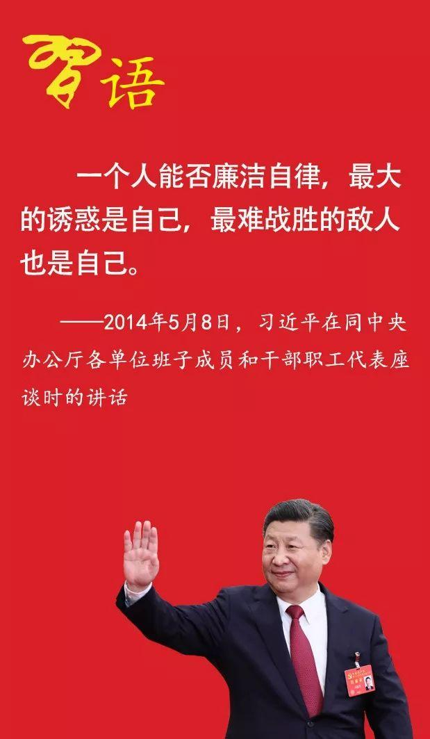

**各位党员同志，大家下午好：借用习总书记在2014年5月8日同中央办公厅各单位班子成员和干部职工代表座谈时的一段话，作为我的《**习近平新时代中国特色社会主义思想学习**纲要》读书体会的开篇，他谈到：一个人能否廉洁自律，最大的诱惑是自己，最难战胜的敌人也是自己。一个人战胜不了自己，制度设计得再缜密，也会“法令滋彰，盗贼多有”。中国传统文化历来把自律看作做人、做事、做官的基础和根本。《论语》中就说，要“修己以敬”、“修己以安人”、“修己以安百姓”。 古人所推崇的修身齐家、治国平天下，修身是第一位的。我们共产党人更应该强化自我修炼、自我约束、自我塑造，在廉洁自律上作出表率。**

《纲要》全书紧紧围绕习近平新时代中国特色社会主义思想是党和国家必须长期坚持的指导思想这一主题，以“八个明确”和“十四个坚持”为核心内容和主要依据，对习近平新时代中国特色社会主义思想作了全面系统的阐述。**为人民谋幸福、为民族谋复兴、为世界谋大同，**是深刻理解和全面把握习近平新时代中国特色社会主义思想的金钥匙。

《纲要》指出：中国特色社会主义进入新时代，只有进一步把党建设好，确保我们党永葆旺盛生命力和强大战斗力，我们党才能带领人民成功应对重大挑战、抵御重大风险、克服重大阻力、解决重大矛盾，不断从胜利走向新的胜利。

《纲要》指出，新形势下从严治党要坚持思想建党和制度治党紧密结合。从严治党靠教育，也要靠制度，二者一柔一刚，要同向发力、同时发力。党中央号召全党开展“不忘初心、牢记使命”主题教育。抓思想从严、抓管党从严、抓执纪从严、抓治吏从严、抓作风从严、抓反腐从严，是永恒的主题。要坚决防止和反对个人主义、分散主义、自由主义、本位主义、好人主义，坚决防止和反对宗派主义、圈子文化、码头文化，坚决反对搞两面派、做两面人。

《纲要》P222十八、把党建设得更加坚强有力----关于新时代坚持和发展中国特色社会主义的政治保证

（174）打铁必须自身硬。办好中国的事情，关键在党，关键在坚持党要管党、全面从严治党。全面从严治党是一场伟大的自我革命。在进行社会革命的同时不断进行自我革命，是我们党区别于其他政党最显著的标志。习近平总书记指出：“要把新时代坚持和发展中国特色社会主义这场伟大社会革命进行好，我们党必须勇于进行自我革命，把党建设得更加坚强有力。”

《纲要》指出，新时代**把党建设得更加坚强有力**是坚持和发展中国特色社会主义的**政治保证**。每一个党员要坚持在强化自身建设上下功夫。严格党内政治生活，按照党内政治生活准则和党的纪律规矩办事。要讲修养、讲道德、讲诚信、讲廉耻，讲“廉洁自律”，就要符合《中国共产党廉洁自律准则》：

坚持公私分明，先公后私，克己奉公。

坚持崇廉拒腐，清白做人，干净做事。

坚持尚俭戒奢，艰苦朴素，勤俭节约。

坚持吃苦在前，享受在后，甘于奉献。

要不断自我净化、自我完善、自我革新、自我提高。不断提高自己的服务能力和业务水平。通过“批评与自我批评”，要正视自己的问题，虚心接受他人的批评意见，做到批评别人带辣味，接受批评知错就改。要做到政治合格、执行纪律合格、品德合格、发挥作用合格。

《纲要》P227 3.补足共产党人精神上的“钙”

（179）思想建设是党的基础性建设，坚定理想信念是思想建设的首要任务。中国共产党的理想信念，就是马克思主义真理信仰、共产主义远大理想和中国特色社会主义共同理想。这是中国共产党人的精神支柱和政治灵魂，也是保持党的团结统一的思想基础。

理想信念是共产党人精神上的“钙”。习近平总书记指出：“共产党人如果没有信仰、没有理想，或信仰、理想不坚定，精神上就会‘缺钙’，就会得‘软骨病’，就必然导致政治上变质、经济上贪婪、道德上堕落、生活上腐化。”历史和实践反复证明，一个政党有了远大理想和崇高追求，就会坚强有力，无坚不摧，无往不胜，就能经受一次次挫折而又一次次奋起；一名干部有了坚定的理想信念，站位就高了，心胸就开阔了，就能坚持正确政治方向，做到“风雨不动安如山”。

学习《纲要》就要**努力做到“通读、精读、严读”，认真体会习总书记的“吾日三省吾身”，做到严以修身、严以用权、严以律己，谋事要实、创业要实、做人要实；**深入领会习近平新时代中国特色社会主义思想的历史地位、科学体系、精神实质、实践要求，更好用党的创新理论武装头脑、指导实践、推动工作。

“党支部书记轮训培训班”二班第六组

服装学院党委

中法教工支部**胡强**

**2019年9月24日**